**THÁCH THỨC VÀ TRIỂN VỌNG CỦA MẠNG THÔNG TIN DI ĐỘNG 5G**

**Lê Văn Doanh**

**Trung tâm R&D - CTCP Bóng đèn phích nước Rạng Đông**

***Công nghệ mạng thông tin di động thế hệ thứ năm 5G đang được các quốc gia phát triển hàng đầu thế giới nhìn nhận như là chìa khóa của cuộc cách mạng công nghiệp 4.0. Hiện nay 5G chưa được tiêu chuẩn hóa và có nhiều thách thức mới cần được giải quyết, và Việt Nam kỳ vọng sẽ là một trong quốc gia đi đầu trong lĩnh vực này.***

***Để phục vụ yêu cầu bạn đọc chúng tôi đề cập chi tiết hơn đến những thách thức cũng như triển vọng của việc triển khai mạng 5G trên thế giới và ở Việt Nam. Đây là bài tiếp theo bài Điện thoại di động từ thế hệ 0G đến thế hệ 4G (Tạp chí Tự động hóa ngày nay số 10-2017 ), đã khái quát lịch sử phát triển và các đặc tính kỹ thuật của của công nghệ điện thoại di động từ thế hệ đầu tiên đến nay.***

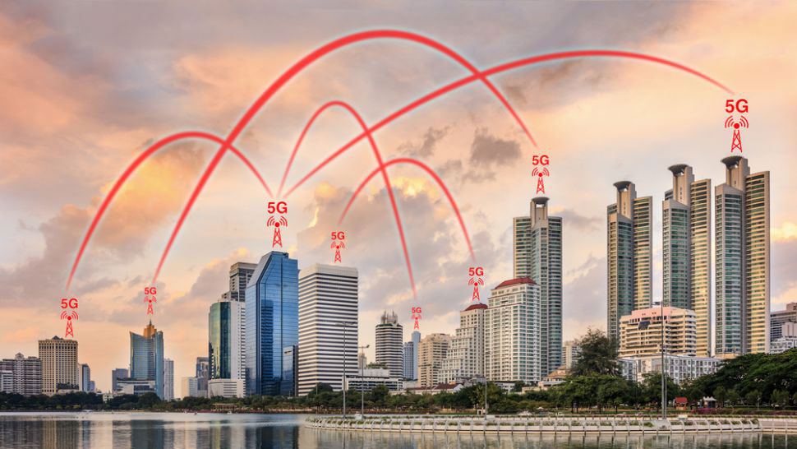

**BỐI CẢNH CHUNG CỦA MẠNG THÔNG TIN DI ĐỘNG**

Ngày nay người sử dụng mạng thông tin di động mong muốn mạng có tốc độ truyền dữ liệu nhanh hơn (20 Gbps so với 1Gbps của mạng 4G), độ trễ kết nối ngắn hơn (dưới 1ms so với 70s với mạng 4G) và dịch vụ kết nối tin cậy hơn. Mạng di động thế hệ mới 5G đang được tập trung phát triển và hứa hẹn sẽ thỏa mãn các yêu cầu này. Ta có thể tóm tắt các đặc tính chủ yếu của các mạng thông tin di động từ thế hệ đầu tiên đến nay qua bảng sau đây:

Bảng 1. CÁC ĐẶC TÍNH CƠ BẢN CỦA MẠNG THÔNG TIN DI ĐỘNG

|  |  |  |  |  |  |
| --- | --- | --- | --- | --- | --- |
| **Thế hệ mạng** | **1G** | **2G** | **3G** | **4G** | **5G** |
|  | marty_cooper Martin Cooper, Motorola 1973 | cell_phone_generations_2 | C:\Users\Le Doanh\AppData\Local\Microsoft\Windows\INetCache\Content.Word\ung-dung-3g-600x400.jpg | C:\Users\Le Doanh\AppData\Local\Microsoft\Windows\INetCache\Content.Word\download.jpg |  |
| Năm | 1981 | 1991 | 2001 | 2010 | 2019 |
| Công nghệ | Analog | Digital, Tiêu chuẩn GSM | Digital | Digital tiêu chuẩn 4G/LTE (Long Term Evolution) | Digital  chưa tiêu chuẩn hóa |
| Tốc độ |  |  | 384 kbps | 100 Mbps | 20 Gbps |
| Tần số | 30 kHz | 200 kHz | 20 MHz | 100 MHz | 30 -300 GHz |
| Cự ly trạm BTS |  | 7-8km | 7-8km | 7-8km | 250 m, công nghệ Beamforming |

### mobile-phones-work

NHẬN

GỌI

MẠNG CỐ ĐỊNH

NGUYÊN LÝ HOẠT ĐỘNG CỦA ĐTDD

### **Hình 1 Nguyên lý hoạt động của mạng điện thoại di động**

### **CÁC TRẠM GỐC BTS DÙNG CHO THÔNG TIN DI ĐỘNG**

### Trong kỹ thuật thông tin di động vấn đề cốt lõi là việc thiết lập các trạm gốc BTS theo mắt lưới hình tổ ong với khoảng cách thích hợp để khách thuê bao không bị mất sóng trong vùng phủ và tối ưu hóa dịch vụ mạng. Hình 1 mô tả nguyên lý hoạt động và cấu trúc một trạm BTS, gồm anten, trung tâm trao đổi dữ liệu, cùng các đường truyền tạo nên mắt lưới mạng. Tín hiệu được truyền qua sóng radio RF bằng cáp quang hoặc đôi dây điện thoại thông dụng dùng cho dịch vụ điện thoại cố định và di động trong phạm vi các mắt lưới. Khoảng cách các mắt lưới thông thường trong khoảng 7 – 8 km.

Từ mạng 1G với công nghệ analog ra đời năm 1981, cứ sau khoảng 10 năm công nghệ mạng điện thoại di động lại phát triển sang một thế hệ mới. Đến nay thế hệ mạng 4G trở nên phổ biến trên toàn thế giới. Mạng 5G là mấu chốt để thực hiện Internet kết nối vạn vật (IoT), trong đó các bộ cảm biến là phần tử quan trọng để trích xuất dữ liệu từ các đối tượng và môi trường. Hàng tỷ bộ cảm biến sẽ được tích hợp vào thành phố thông minh, ngôi nhà thông minh, các thiết bị công nghiệp và gia dụng, hệ thống an ninh, hệ thống thông tin y tế... Ta hãy điểm qua các thách thức công nghệ chủ yếu mà mạng 5G cần khắc phục.

**YÊU CẦU CHUYỂN SANG BƯỚC SÓNG MILIMET**

Để nâng cao tốc độ truyền tải thông tin, giảm thời gian trễ và nâng cao độ tin cậy kết nối cần nâng cao tần số mạng 4G từ tần số 100 MHz sang mạng 5G với tần số 20 -300 GHz tương ứng với bước sóng milimet. Các đặc tính kỹ thuật chủ yếu của mạng 5G là:

* Tốc độ kết nối đến điểm cuối 1- 10 Gbps.
* Độ trễ kết nối dưới 1ms.
* Độ tin cậy kết nối 99,999%
* Số lượng kết nối: 1000 x băng thông trên một đơn vị diện tích.
* Khả năng tiếp nhận 100% trong vùng phủ sóng.
* Trạm BTS kích cỡ nhỏ cách nhau 250 m.
* Công nghệ tập trung hướng chùm tín hiệu beamforming.
* Độ suy giảm năng lượng 90%
* Công suất nguồn một chiều đủ trong10 năm.

Hình 2 mô tả phổ tín hiệu mạng di động từ 3G, 4G hiện nay sang 5G trong tương lai gần.

**PHỔ TÍN HIỆU 5G**

Phổ tín hiệu hiện nay Phổ tín hiệu mới

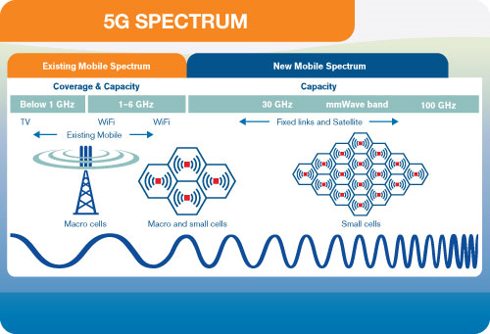

**Hình 2. Phổ tần tín hiệu mạng 5G**

Khi chuyển sang mạng 5G với bước sóng milimet việc truyền dẫn tín hiệu sẽ chịu ảnh hưởng của các vật cản và của thời tiết (mưa, tuyết rơi) đối với truyền sóng cực ngắn, các trạm gốc BTS di động hoạt động với năng lượng giảm thiểu và được đặt cách nhau khoảng 250 mét trên khắp các thành phố. Khoảng cách này ngắn hơn rất nhiều so với khoảng cách trạm BTS thông thường cách nhau từ 7-8 km. Để đề phòng mất tín hiệu, các nhà mạng cần phải lắp đặt hàng ngàn trạm này trong thành phố để tạo thành một mạng lưới chuyển tiếp dày đặc, tiếp nhận tín hiệu từ các trạm gốc khác và gửi dữ liệu tới người dùng ở vị trí bất kỳ. Hình 3 và 4 mô tả anten trạm BTS 4G khu vực với kích thước lớn. Khi chuyển qua sóng milimet của mạng 5G khối dàn anten sẽ có kích thước nhỏ gồm trên 100 cổng vào và cổng ra.

**CÁC TRẠM GỐC BTS NHIỀU PHẦN TỬ KÍCH THƯỚC NHỎ**

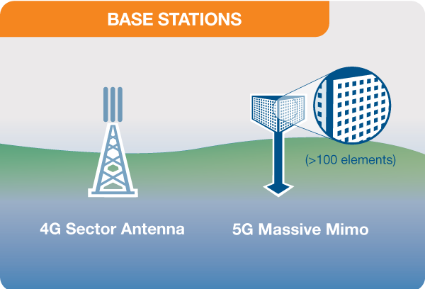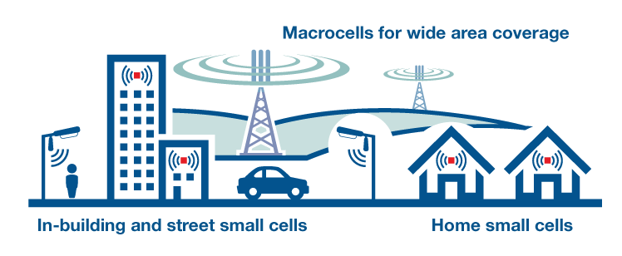

**Hình 3 và hình 4. Anten BTS công nghệ 4G và 5G**

Các anten trên các mạng truyền sóng milimet có kích thước nhỏ hơn rất nhiều so với anten truyền thống. Sự khác biệt về kích thước này làm cho dàn anten 5G dễ dàng gắn vào các các cột đèn chiếu sáng và trên đỉnh các tòa nhà. Cấu trúc mạng khác nhau cơ bản này nhằm mục tiêu sử dụng phổ tần hiệu quả hơn. Nhiều trạm gốc hơn có nghĩa là tần số mà một trạm sử dụng để kết nối với các thiết bị trong một khu vực có thể được tái sử dụng cho một trạm khác ở một khu vực khác nhau để phục vụ khách hàng khác. Vấn đề này trở nên khó khăn đối với việc thiết lập mạng 5G ở khu vực xa thành phố. Mạng di dộng 5G được lên kế hoạch sử dụng bước sóng milimét, phổ tín hiệu RF giữa các tần số cao 20 GHz và 300 GHz. Các bước sóng này có thể truyền tải khối lượng lớn dữ liệu với tốc độ cao, nhưng không truyền được xa và khó xuyên qua tường, vượt các ngại vật như các bước sóng tần số thấp hơn trong mạng 4G. Vì vậy khi xây dựng mạng 5G, cần sử dụng một lượng lớn anten để có cùng độ phủ sóng như 4G hiện tại. Thay vì những trạm gốc trên mặt đất đang được sử dụng bởi mạng 2G, 3G và 4G, có thể mạng 5G sẽ sử dụng các trạm HAPS (High Altitude Stratospheric Platform Stations), giống chiếc máy bay cố định ở độ cao trung bình 20 km so với mặt đất. Chúng hoạt động như vệ tinh và thay thế các anten để giúp đường truyền tín hiệu của mạng không dây mới được thẳng và vùng phủ sóng rộng, ổn định hơn, không bị hạn chế bởi các thiết kế kiến trúc cao tầng. Do làm việc với sóng milimet, các trạm gốc 5G cũng sẽ có nhiều anten hơn so với các trạm gốc của mạng di động thông thường.

**CÔNG NGHỆ KHỐI MIMO**

Ngày nay các trạm gốc 4G có nhiều cổng dùng cho các anten để xử lý tất cả lưu lượng thông tin di động, cụ thể là tám cổng cho máy phát và bốn cổng cho máy thu. Nhưng các trạm gốc 5G có thể hỗ trợ nhiều hơn, khoảng một trăm cổng, nghĩa là trên một dàn có nhiều ăng ten hơn. Điều này làm cho một trạm gốc BTS có thể gửi và nhận tín hiệu từ nhiều người dùng cùng lúc, làm tăng dung lượng của mạng di động lên gấp 22 lần. Công nghệ này được gọi là công nghệ khối MIMO. Tên gọi MIMO (MultiInport, MultiOutport) viết tắt của nhiều đầu vào và nhiều đầu ra. MIMO mô tả các hệ thống không dây sử dụng hai hoặc nhiều máy phát và máy thu để gửi và nhận nhiều dữ liệu cùng một lúc. Khối MIMO đưa khái niệm này lên một tầm cao mới bằng cách kết hợp rất nhiều anten trên một dàn duy nhất. MIMO đã được sử dụng trên một số trạm gốc 4G. Tuy nhiên cho đến nay, khối MIMO chỉ mới được thử nghiệm trong phòng thí nghiệm và một vài thử nghiệm thực địa. Trong các thử nghiệm đầu tiên, đã thiết lập các bản ghi mới về hiệu quả phổ, là thước đo có bao nhiêu bit dữ liệu có thể được truyền tới một số lượng người dùng nhất định mỗi giây.

**CÔNG NGHỆ HƯỚNG CHÙM TÍN HIỆU BEAMFORMING**

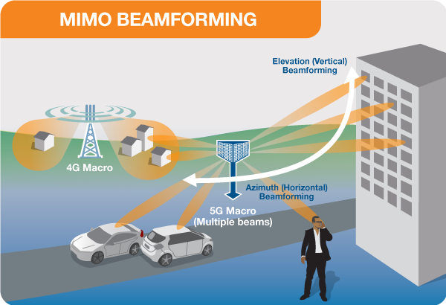

**Hình 5. Công nghệ chùm tia beamforming**

Khối MIMO có nhiều triển vọng ứng dụng cho mạng 5G. Tuy nhiên, việc cài đặt rất nhiều anten trên một dàn để xử lý lưu lượng thông tin di động cũng gây nhiều nhiễu hơn. Đó là lý do vì sao các trạm gốc 5G phải kết hợp công nghệ hướng chùm Beamforming. Đây là một hệ thống báo hiệu lưu lượng cho các trạm gốc để nhận dạng tuyến truyền dữ liệu hiệu quả nhất cho một người dùng cụ thể và làm giảm nhiễu cho người dùng gần đó trong quá trình này. Tùy thuộc vào tình huống và công nghệ, có một số phương pháp để mạng 5G thực hiện. Beamforming có thể giúp các dàn anten khối MIMO sử dụng xung quanh phổ của chúng hiệu quả hơn. Thách thức chính đối với khối MIMO là giảm nhiễu khi đồng thời truyền thông tin từ nhiều ăng ten cùng lúc. Tại các trạm gốc khối MIMO, các thuật toán xử lý tín hiệu định ra đường truyền tốt nhất tới từng người dùng. Sau đó có thể gửi các gói dữ liệu riêng theo nhiều hướng khác nhau, đưa chúng ra khỏi các tòa nhà và các đối tượng khác theo con đường được phối hợp chính xác. Bằng cách điều phối chuyển động của các gói thông tin và thời gian đến, công nghệ tạo chùm beamforming cho phép nhiều người dùng và nhiều anten trên một dàn khối MIMO cùng lúc trao đổi nhiều thông tin hơn (hình 5).

Đối với sóng milimet, định dạng chùm chủ yếu được sử dụng để giải quyết một loạt vấn đề khác nhau như các tín hiệu của trạm gốc dễ bị chặn bởi các vật thể và có xu hướng suy giảm theo khoảng cách. Trong trường hợp này, định dạng chùm có thể trợ giúp bằng cách tập trung tín hiệu trong một chùm tập trung theo hướng của người dùng, thay vì phát theo nhiều hướng cùng một lúc. Cách tiếp cận này có thể giúp tín hiệu được tiếp cận nguyên vẹn và giảm nhiễu cho những người dùng người khác. Bên cạnh việc tăng tốc độ dữ liệu bằng cách phát trên bước sóng milimet và tăng cường hiệu quả phổ với khối MIMO, các kỹ sư mạng không dây cũng đang nố lực đạt được thông lượng cao và độ trễ thấp cần thiết cho mạng 5G thông qua công nghệ song công hoàn chỉnh (full Duplex) điều chỉnh cách thức anten phát và nhận dữ liệu.

**CÔNG NGHỆ SONG CÔNG HOÀN CHỈNH FULL DUPLEX**

Các trạm gốc BTS và các mạng lưới điện thoại di động ngày nay tùy thuộc vào các máy thu phát phải luân phiên truyền và nhận thông tin trên cùng tần số hoặc hoạt động ở các tần số khác nhau nếu người dùng muốn truyền và nhận thông tin cùng một lúc.Với mạng 5G, bộ thu phát sẽ có thể truyền và nhận dữ liệu cùng một lúc, trên cùng một tần số. Công nghệ này được gọi là công nghệ song công hoàn chỉnh và nó có thể tăng công suất của các mạng không dây ở lớp vật lý cơ bản nhất gấp đôi. Hình ảnh hai người nói chuyện cùng một lúc nhưng vẫn có thể hiểu nhau nghĩa là cuộc trò chuyện của họ có thể giảm nửa thời gian và cuộc thảo luận tiếp theo của họ có thể bắt đầu sớm hơn. Một số đơn vị quân sự đã sử dụng công nghệ song công hoàn chỉnh dựa trên khối thiết bị. Để đạt được song công hoàn chỉnh trong các thiết bị cá nhân, các nhà nghiên cứu phải thiết kế một mạch có thể định tuyến tín hiệu đến và đi để chúng không xung đột với nhau trong khi anten phát và nhận dữ liệu cùng lúc. Điều này đặc biệt khó khăn vì xu hướng sóng radio truyền thuận và ngược trên cùng một tần số, theo nguyên lý tương hỗ. Nhưng gần đây, các chuyên gia đã tổ hợp các tranzito silic hoạt động như các bộ chuyển mạch tốc độ cao để ngăn chặn sự truyền ngược của các sóng này, cho phép chúng truyền và nhận tín hiệu trên cùng tần số cùng lúc. Một nhược điểm của công nghệ truyền thông song công hoàn chỉnh là tạo ra nhiễu tín hiệu nhiều hơn, qua tiếng vọng dội lại. Khi một máy phát tạo ra tín hiệu, tín hiệu đó gần với anten của thiết bị hơn và do đó mạnh hơn bất kỳ tín hiệu nào nó nhận được. Chỉ có thể sử dụng anten để nói và nghe cùng lúc với công nghệ khử tiếng vọng đặc biệt. Với những công nghệ này và các công nghệ 5G khác, các kỹ sư hy vọng sẽ xây dựng mạng không dây mà người dùng điện thoại thông minh, game thủ thực tế ảo VR và xe tự hành trong tương lai sẽ dựa vào. Các nhà nghiên cứu và công ty đã đặt kỳ vọng vào mạng 5G có độ trễ cực thấp và tốc độ truyền dữ liệu cực nhanh cho người dùng. Nếu có thể giải quyết các thách thức còn lại và tìm ra cách làm cho tất cả các hệ thống này hoạt động cùng nhau thì dịch vụ 5G cực nhanh có thể đến tay người dùng trong năm năm tới. Việc tích hợp mạng 5G bới mạng 4G đang tồn tại được mô tả trên hình 6.

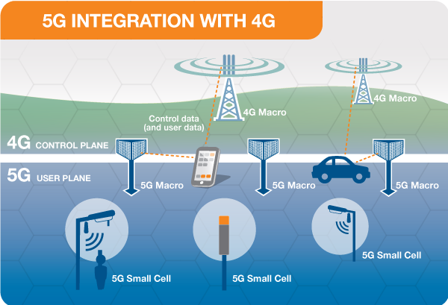

**Hình 6. Tích hợp mạng 5G với mạng 4G**

Hình 7 và hình 8 mô tả cấu trúc đầy đủ của mạng 5G với các server trung tâm và các server cục bộ đặt gần địa điểm dịch vụ.

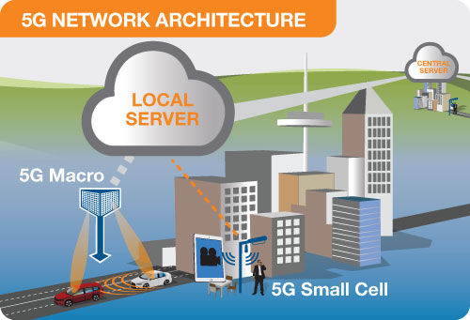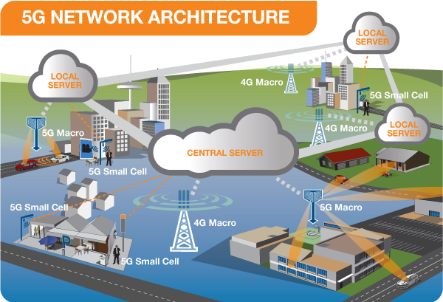

**Hình 7 và hình 8. Kiến trúc mạng 5G**

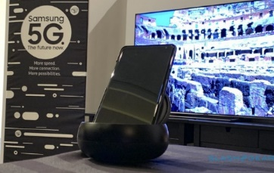**SMARTPHONE NÀO TƯƠNG THÍCH VỚI 5G?**

Hiện nay về kỹ thuật chưa có smartphone nào thực sự hoạt động được với mạng 5G. Motorola là công ty đầu tiên tung ra smartphone có khả năng hỗ trợ mạng 5G, nhưng phải thông qua một phụ kiện mở rộng có tên 5G Moto Mod dành cho chiếc Moto Z3.

Điện thoại 5G thực sự đầu tiên có lẽ là thiết bị đến từ Samsung khi họ đã giới thiệu chiếc điện thoại này trong sự kiện của Qualcomm (hình 9). Chipset Snapdragon 855 sẽ hỗ trợ kết nối 5G với modem 5G X50. Một vấn đề đối với phần cứng của kết nối 5G là chi phí sản xuất cao. Mặc dù Qualcomm đã giảm giá thành phiên bản có 5G nhằm gia tăng sức cạnh tranh của Snapdragon 855 nhưng người dùng vẫn phải trả thêm một khoản phí đáng kể làm cho giá bán smarphone **Hình 9. ĐTDĐ 5G đầu tiên của Samsung**

5G phải tăng thêm khoảng 200-300 USD. Cước phí sử dụng dữ liệu mạng cũng tăng đáng kể. Theo AT&T' dịch vụ mạng 5G sẽ do khách hàng lựa chọn trong vòng 90 ngày sau đó công ty sẽ chịu trách nhiệm với chi phí 400 USD và cộng thêm 70 USD mua dữ liệu hàng tháng.

**TRIỂN VỌNG KẾT NỐI CỘNG ĐỒNG CỦA MẠNG 5G**

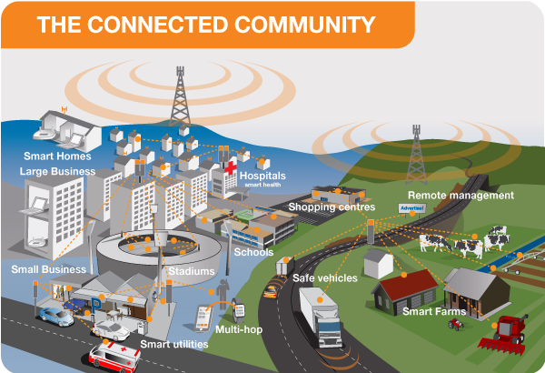

**Hình 10 Kết nối cộng đồng qua mạng 5G**

Với mạng 5G các yêu cầu được kết nối của chính phủ điện tử và các dịch vụ thành phố thông minh, giao thông thông minh, tòa nhà thông minh...trở thành hiên thực. Đây là công nghệ then chốt của cách mạng công nghiệp 4.0. Cuộc đua phủ sóng 5G của các nhà mạng, cũng như cuộc chiến sản xuất ra những thiết bị hỗ trợ công nghệ 5G, càng trở nên mạnh mẽ hơn. Những quốc gia đi đầu về lĩnh vực này phải kể đến Hàn Quốc, Trung Quốc, Nhật Bản, Mỹ và một số nước trong Liên minh châu Âu. Tại Thế vận hội mùa đông Pyeongchang diễn ra đầu năm 2018 tại Hàn Quốc tập đoàn viễn thông hàng đầu Korea Telecom đã cho ra mắt mạng 5G. Samsung đề ra mục tiêu kiểm soát 20% thị trường toàn cầu đối với mạng di động 5G vào năm 2020, biến 5G thành công nghệ chủ chốt đối với mạng thông tin toàn cầu. Là quốc gia đi đầu trong nhiều lĩnh vực công nghệ cao, hai nhà khai thác mạng lớn của Mỹ là AT&T và T-Mobile cũng đã nhanh chóng mua lại và phát triển công nghệ cho phép triển khai 5G quy mô nhỏ. Một đại diện AT&T tuyên bố, đến hết năm 2019, khoảng 10 thành phố của Mỹ sẽ được phủ sóng 5G. Nhiều công ty lớn khác như Qualcomm và Verizon đã công bố một loạt kế hoạch ra mắt thiết bị 5G trong năm 2019. Qualcomm Snapdragon X50 là modem 5G dự kiến sẽ xuất hiện bên trong Snapdragon 855. Tuy nhiên, cuộc đua thực sự nằm ở sự cạnh tranh chiếm ngôi vị dẫn đầu công nghệ 5G giữa Mỹ và Trung Quốc. Hiện nay, Trung Quốc đã vượt Mỹ nhờ khoản đầu tư 24 tỷ USD kể từ năm 2015 và xây dựng 350.000 trạm BTS 5G, vượt xa so con số khoảng 30.000 trạm ở Mỹ. Các quốc gia phát triển các công cụ bảo vệ hợp lý, đồng thời thiết lập những nguyên tắc mới các nhà cung cấp viễn thông bổ sung nội dung về bảo mật và cảnh báo. Theo dự đoán, 5G sẽ ứng dụng cho thực tế ảo VR và các ứng dụng theo thời gian thực. Với những ưu điểm nổi trội, công nghệ 5G sẽ là một ngành kinh doanh đầy triển vọng. Dự báo tới năm 2020, toàn thế giới sẽ có khoảng 1,5 nghìn tỷ USD được đầu tư vào công nghệ này, trong khi đến năm 2035 thì công nghệ 5G có thể tạo ra 12.300 tỷ USD cho GDP toàn cầu. Hiện Liên minh viễn thông quốc tế đã đặt kế hoạch nghiên cứu về tiêu chuẩn công nghệ 5G và dự kiến sẽ thông qua tiêu chuẩn chính thức cho công nghệ này trong giai đoạn 2019-2020.

**VIỆT NAM VÀ MẠNG 5G**

Với sự sớm chấp nhận mạng di động 2G và sự thúc đẩy cạnh tranh, Việt Nam đã từng lọt vào Top 20 thế giới về mạng thông tin di động. Khi chuyển sang công nghệ 3G/4G, vì sự đi sau về công nghệ và thiếu yếu tố cạnh tranh mới mà viễn thông Việt Nam chỉ xếp hạng thứ 115/193 về mật độ thuê bao di động băng rộng, theo xếp hạng của ITU năm 2017, tức là mức dưới trung bình của thế giới. Công nghệ 5G đang tới, là cơ hội để Việt Nam thay đổi thứ hạng. Bộ Thông tin và Truyền thông chủ trương cấp tần số 5G để thử nghiệm từ năm 2019 và đến năm 2020, khi thế giới triển khai 5G thì Việt Nam sẽ là những nước đầu tiên triển khai 5G. Đây không chỉ là cơ hội về dịch vụ kết nối, cơ hội để thay đổi thứ hạng viễn thông mà còn là cơ hội để phát triển ngành công nghiệp viễn thông - CNTT của Việt Nam. Với nhu cầu rất lớn về thiết bị mạng lưới và đặc biệt lớn về thiết bị đầu cuối, nhu cầu mang tính quyết định của an toàn, an ninh mạng, nhu cầu xã hội về ứng dụng mạng, sẽ tạo ra một thị trường vô cùng to lớn cho các công ty công nghệ Việt Nam. Nếu như công nghệ thông tin được xem là hạ tầng của hạ tầng, thì mạng 5G chính là xương sống của kết nối hạ tầng ấy trong cuộc Cách mạng Công nghiệp 4.0. Mạng 5G tạo ra cuộc cách mạng về tốc độ lẫn sự ổn định cho thiết bị di động, xóa nhòa khoảng cách giữa tốc độ băng thông không dây và cố định cũng như kích hoạt làn sóng công nghệ, ứng dụng mới chưa từng có, có thể giải quyết các thách thức kết nối mọi lúc, mọi nơi, kết nối vạn vật.

Top of Form